МОСКОВСКИЙ АВИАЦИОННЫЙ ИНСТИТУТ

(национальный исследовательский институт)

Практикум № 12

Вариант 9.

ФАЙЛЫ

Выполнил студент группы M7O-114БВ-24:

Потемкин Константин Александрович

Проверил:

Доцент кафедры 702 Козлова Н.М.

Ассистент кафедры 702 Милославский Я.Г.

Москва 2025

задание №1:

* Разработать функцию для формирования текстового файла, содержащего форматированную таблицу исходных данных для построения кривой линии (локон Аньези) в декартовой системе координат
* написать функцию для форматированного ввода данных из созданного файла и построения графика

-

function numxtbl(a,xleft,xright,xstep,filename)

%NUMXTBL - формирование в текстовом файле таблицы значений функции

%Таблица формируется на отрезке [XLEFT;XRIGHT]

%с шагом XSTEP

%filename - строка, содержащая имя создаваемого текстового файла

% проверка количества фактических параметров

if nargin ~= 5

error('Функция должна иметь четыре фактических параметра!')

end

% проверка принадлежности имени файла к символьному классу

if ~ischar(filename)

error('Параметр "filename" должен принадлежать к классу CHAR!')

end

% открытие файла на запись

fid=fopen(filename,'wt');

if fid==-1

error('Некорректное создание файла!')

end

% Наименования столбцов создаваемой таблицы

nametbl='Таблица функции';

namex='X';

namey='Y';

% формирование "шапки" таблицы

fprintf(fid,'-------------------------------\n');

fprintf(fid,'|%26s |\n', nametbl);

fprintf(fid,'-------------------------------\n');

fprintf(fid,'| %6s | %8s |\n', namex,namey);

fprintf(fid,'-------------------------------\n');

%вычисление данных для заполнения таблицы в виде столбцов

%для формирования столбца применена операция транспонирования

x=xleft:xstep:xright;

y=(a.^3./(x.^2+a.^2));

% вывод данных в таблицу файла (данные формируются как матрица из

% двух столбцов)

fprintf(fid,'|%10.4f |%10.4f |\n', [x;y]);

% завершение формирования таблицы

fprintf(fid,'-------------------------------\n');

% закрытие файла (обязательная операция для корректного сохранения данных)

fclose(fid);

**В командную строку**

a=4;

xleft=-6;

xright=6;

xstep=1;

filename='numx.txt';

numxtbl(a,xleft,xright,xstep,filename)

**Вывод**

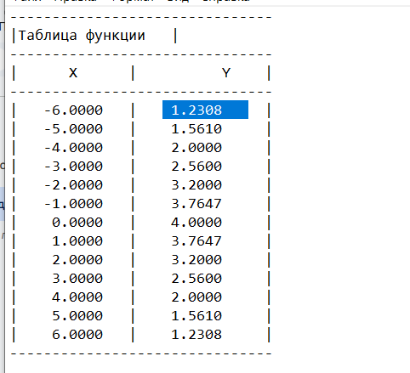

-Функция которая вводит данные из файла

function [x,y]=tbl2num(filename)

%TBL2NUM - преобразование таблицы в массивы чисел

% с использованием форматированного ввода данных из файла

% filename - имя файла, который содержит таблицу данных

% x,y - считанные из таблицы данные(представляются в виде векторов)

% Проверка принадлежности имени файла к символьному классу

if ~ischar(filename)

error('Ошибка: имя файла должно быть строкой!')

end

% Существующий файл открывается для чтения данных

fid=fopen(filename, 'rt');

% проверка корректности открытия файла

if fid==-1 % файл открыт некорректно

error('Ошибка при открытии файла!')

end

% определение количества строк в файле

strcount=0;

while ~feof(fid)

strcount=strcount+1;

fgetl(fid);

end

% закрываем файл

fclose(fid);

% Открываем его вновь, чтобы маркер записи установить в начало файла

fid= fopen(filename, 'rt');

% rownumber - число строк, которые необходимо считать и з таблицы,

% на 6 меньше, чем число строк в файле (5-"шапка" файла и 1 - последнее

% подчеркивание)

rownumber=strcount-6;

% пропуск первых пяти строк файла (чтение "шапки" таблицы)

for k=1:5

fgetl(fid)

end

% считывание данных из таблицы

[num,count]=fscanf(fid,'%*s %f %*s %f %*s',[2 rownumber]);

if count~=2*rownumber

error('Ошибка при чтении данных из файла!')

else

%в случае корректного чтения разбиваем прочитанные данные на два

%массива: абсцисс и ординат; это и есть возвращаемые параметры функции

x=num(1,:);

y=num(2,:);

end

% закрытие файла

fclose(fid);

**В командную строку**

filename='numx.txt';

[x y]= tbl2num(filename);

plot(x,y),grid on

xlabel('x'),ylabel('y'), title('Локон Аньези')

axis([-5 5 0 5])

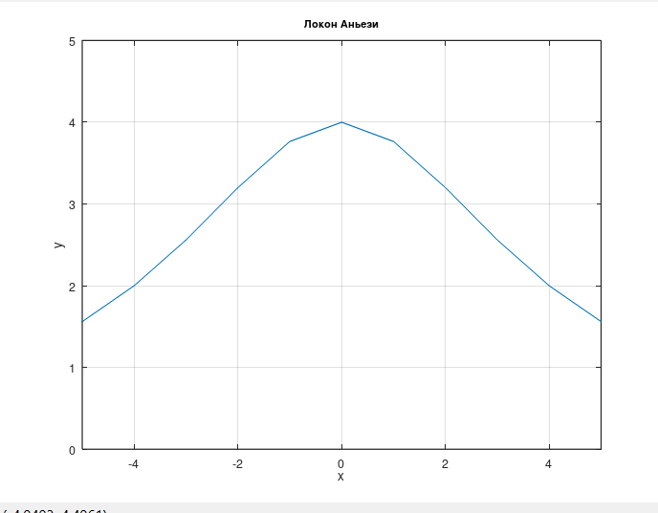

Задание №2:

* Разработать функцию для формирования двоичного файла, содержащего таблицу исходных данных для построения кривой линии (локон Аньези) в полярной системе координат
* написать функцию для ввода данных из созданного файла и построения графика

function numxtbl_bin(a,xleft,xright,xstep,filename)

%NUMXTBL_BIN - формирование в двоичном файле таблицы косинусов

%Таблица формируется на отрезке [XLEFT;XRIGHT] с шагом XSTEP

% filename - строка, содержащая имя создаваемого двоичного файла

% проверка количества фактических параметров

if nargin ~=5

error('Функция должна иметь пять фактических параметров!')

end

%проверка принадлежности имени файла к символьному классу

if ~ischar(filename)

error('Параметр "filename" должен принадлежать к классу CHAR!')

end

% создание и открытие двричного файла на запись

fid=fopen(filename,'w');

if fid==-1

error('Некорректное создание файла!')

end

%вычисление данных для заполнения таблицы в виде столбцов

%для формирования столбца применена операция транспонирования

x=xleft:xstep:xright';

y=a.^3./(a.^2+x.^2);

rho=sqrt(x.^2+y.^2);

phi=atan2(y,x);

% запись полученных данных в двоичный файл

fwrite(fid,[phi;rho],'single');

%закрытие файла

fclose(fid);

В командную строку

a=2;xleft=-pi;xright=pi;xstep=pi/64;

filename='numx.dat';

numxtbl_bin(a,xleft,xright,xstep,filename)

Функция которая вводит данные из файла

function [phi,rho]=tbl2num_bin(filename)

%TBL2NUM - преобразование таблицы в массивы чисел

% с использованием ввода данных из двоичного файла

% filename - имя файла, который содержит таблицу данных

% x,y - считанные из таблицы данные(представляются в виде векторов)

% Проверка принадлежнотси имени файла к символьному классу

if ~ischar(filename)

error('Ошибка: имя файла должно быть строкой!')

end

% Существующий файл открывается для чтения данных

fid=fopen(filename, 'rt');

% проверка корректности открытия файла

if fid==-1 % файл открыт некорректно

error('Ошибка при открытии файла!')

end

%открываем двоичный файл (при этом маркер записи устанавливается в начало

%файла перед первой записью)

fid=fopen(filename,'r');

status=0;phi=[];rho=[];

%задаем имя класса, в котором сохранены данные в файле

class_name='single';

%и определяем размер этого класса в байтах

class_size=4;

%считывание данных из файла сначала в массив х

while ( ~feof(fid))&(status~=-1)

%читаем одно значение абсциссы и добавляем его в массив

phi=[phi fread(fid,1,class_name)];

%и переводим маркер через одно к следующему значению абсциссы

status=fseek(fid, class_size,'cof');

end

frewind(fid);%возвращаем маркер в исходное положение

%теперь считывание данных в массив ординат

while ~feof(fid)

% переводим маркер через одно к следующему значению ординаты

status=fseek(fid,class_size,'cof');

% и читаем одно занчение ординаты и добавляем его в массив

if status~=-1

rho=[rho fread(fid, 1, class_name)];

else

break

end

end

fclose(fid);

В командную строку

filename='numx.dat';

[phi rho]=tbl2num_bin(filename);

polar(phi, rho), grid on

title('Локон Аньези')

* 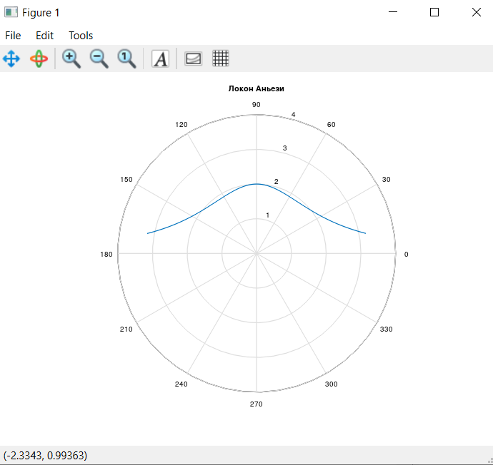

Задание №3

Разработать функцию transform(), которая, дополняя строки файла пробелами справа, формирует новый текстовый файл, все строки которого имеет длину 80 символов

function transform(filename)

fid_r = fopen(filename,'rt');

if fid_r == -1

error ('ОШИБКА ПРИ ОТКРЫТИИ ФАЙЛА')

end

fid_w = fopen('konec.txt' , 'wt');

while ~feof(fid_r)

str = fgetl(fid_r);

if length(str) < 80

pos = 80-length(str)-1;

b = blanks(pos);

str1 = [str, b];

fprintf(fid_w, '%s\n', str1)

endif

end

end

fclose (fid_r); fclose(fid_w);

copyfile('konec.txt',filename)

%filename = 'obras.txt';

%transform(filename)